# 员工信息查询

## 简介

该程序模仿员工信息查询程序，使用者可以使用该程序对员工信息进行模糊搜索。如果用户不使用该程序，将无法得到想要的员工的信息。当用户输入搜索条件后，将自动高亮匹配的信息，并对搜索到的条目进行统计得到匹配数目。详情请咨询admin@infotech.com.cn

## 使用前说明

1. 用户需要使用MAC OS X10.10以上操作系统，并且需要有目录和文件的访问权限，最好是管理员账号；
2. 用户需要安装Python解释器，版本在2.7以上，但是不能安装3.0以上的版本；
3. 用户需要拷贝程序文件day02-WangSheng-Search_Information.py和information.txt文件到任意目录或文件夹，推荐使用用户家目录；
4. 用户可能需要根据实际情况对文件的权限进行修改，具体可以在网络上查找Linux文件权限的相关信息。

## 程序介绍

**程序主功能：**

1. 在OS X的终端中，输入 python day02-WangSheng-Search_Information
2. 程序运行，弹出欢迎提示，输入您想要查询的信息；

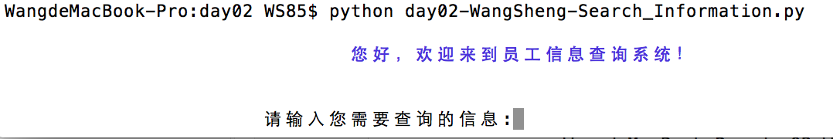

1. 若输入少于3个字符，则提示不合法，并要求重新输入；

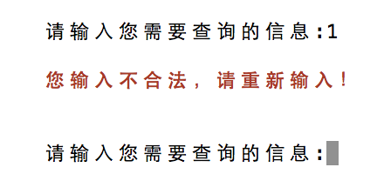

1. 若输入符合条件的字符，将进行搜索，并将结果打印出来，匹配的字符高亮，并统计出一共匹配多少次；

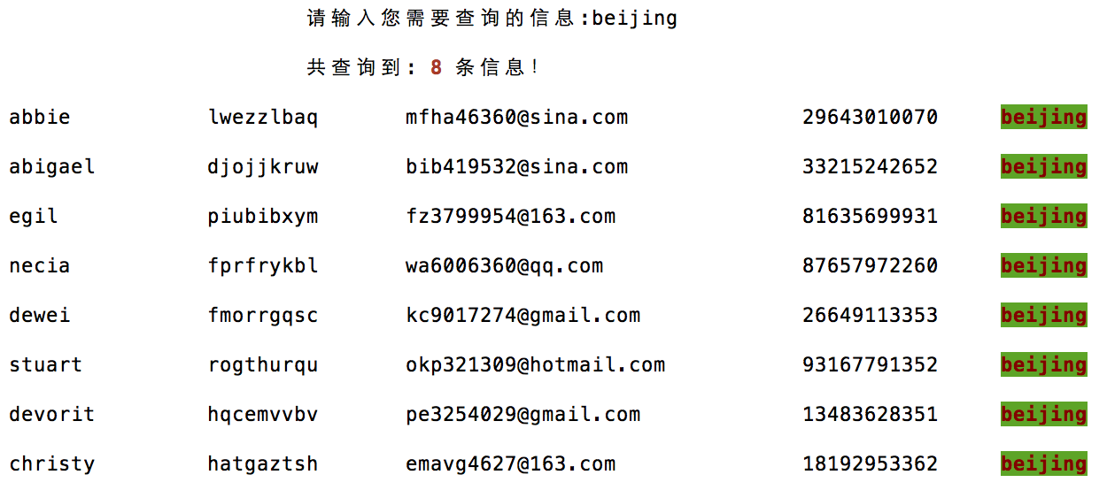

1. 查询完一次后，将提示是否继续，若选择继续，可以进行下一次查询，否则将退出程序；

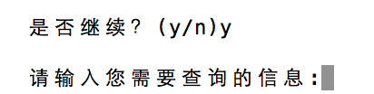

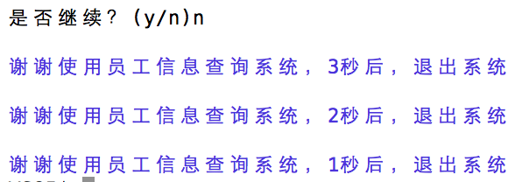

## 免责声明

本程序由WangSheng开发，未经授权，不得擅自用于任何商业用途，如有法律纠纷，与WangSheng无关，如改程序导致其他应用损坏，将由Alex老师负责相关程序的修复，Alex老师联系方式可以咨询老男孩教育培训中心。

## 参考文献

参考Alex老师、网络搜索的相关代码。

## 下个版本改进

1. 针对选择输入的判定更加丰富，输入（y、Y、Yes、YES）或者（n、N、No、NO）等都能通过判定；
2. 对员工信息文件进行加密；
3. 让模糊查找更加精确，能对大小写做匹配。